**滑板类力学问题的能力提升**

永定一中 吴德洪

滑板类力学问题注重考查物理学科的分析综合能力，为近年高考的热点，也是学生平时学习的一大障碍。遵循物理学科的知识体系和学生的认知规律，特作以下探讨。

解决力学问题有两条基本途径，一是力和运动的关系，二是功能关系。力和运动的关系是以牛顿运动定律和运动学公式联合构建的，是学生最容易接受的基本关系；对单个对象列牛顿运动定律和运动学公式又可联立推导出动能定理和动量定理，是老师要引导学生掌握的更高级的关系；站在系统整体的角度回望：总能量守恒，若系统合外力为零，系统动量也守恒。这是能力提升的主线。

问题：如图一，质量为M的长木板静置于光滑水平地面上，质量为m的小铁块从板的左端以初速度V0向右滑行，小铁块与板的动摩擦因素为μ。若小铁块恰好滑到板的右端，求板长L和板的最终速度v共。

1. 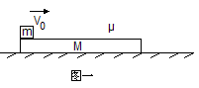**基本方法：综合运用牛顿运动定律和运动学公式**

牛顿第二定律反映力的瞬时作用效果，运动学公式反映过程中物理量之间的关系。分别对小铁块和木板进行受力分析和运动分析，画出如图二示意图

对m由牛顿第二定律得...............①

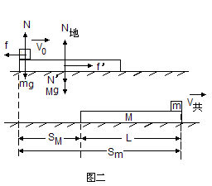运动学公式 .................... ②

.............................③

对M由牛顿第二定律得.............④

运动学公式........................⑤

..................................⑥

又由几何关系.....................⑦

联立各式可得， ..............⑧

**二、第一次提升：利用单个物体的动能定理和动量定理**

动能定理反映力的空间累积效果，动量定理反映力的时间累积效果。 对于匀变速直线运动，由运动学的速度公式和位移公式消去t后得出推论，再结合牛顿第二定律，可推出动能定理。另由匀变速直线运动的速度公式结合牛顿第二定律，可推出动量定理。动能定理和动量定理是牛顿运动定律和运动学公式的提炼。

如图二，对m由动能定理...............①

动量定理................................. ②

对M由动能定理.......................③

动量定理......................................④

又由几何关系.....................................⑤

联立各式可得， .................⑥

**三、第二次提升：利用系统能量守恒和动量守恒**

能量转化与守恒是自然界的普遍规律，在一定条件下系统动量守恒。如图二，从能量观点看，系统动能损失转化为内能，有......①

分别对两物体列动能定理也可推得上式。

从动量观点看，由于地面光滑系统合外力为零，小铁块与木板组成的系统动量守恒............................................ ②

分别对两物体列动量定理也可推得。

联立①②可得， ..................③

**四、第三次提升：利用V-t运动图像**

运动图像有形象直观的特点，对运动后期发展能作趋势性预判。V-t图像中斜率代表加速度，图像与坐标轴围成的面积代表对地位移。小铁块在摩擦力作用下向前减速，木板在摩擦力作用下向前加速，从图像发展趋势看，只要木板足够长最终一定会共速。

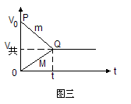画出木板和铁块的V-t运动图像，如图三

对m有加速度......................①

由牛顿第二定律得  ............. ②

对M有加速度.......................③

由牛顿第二定律得 .....................④

联立上式可得..........................⑤

......................................⑥

PQ与坐标轴围成的梯形面积代表小铁块对地位移，OQ与坐标轴围成的三角形面积代表木板对地位移。面积则为小铁块对木板的相对位移即木板长度L

.........................................⑦

联立⑥⑦得..........................⑧

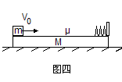**变化一：**如图四，地面光滑，小铁块与板的动摩擦因素为μ。长木板右端有带弹簧的立柱，小铁块从板左端以初速度V0向右滑行挤压弹簧后恰好回到板的左端。

解析：小铁块恰好回到板的左端与板共速向右，

由系统能量守恒有

由系统动量守恒有。

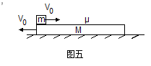**变化二：**如图五，地面光滑，小铁块与板的动摩擦因素为μ。小铁块和木板初速度大小都是V0，方向相反，最终两者恰好不分离。

解析：两物体受等大的合力。质量小的加速度大，先减速为零后反向运动到共速。方向与原来动量大的方向相同。

由系统动量守恒

能量守恒有。

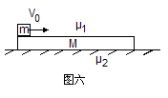**变化三：**如图六，足够长的木板静止在水平地面上，小铁块以初速度V0向右运动。小铁块与木板的动摩擦因素为μ1，木板与地面的动摩擦因素为μ2。

解析：木板运动与否取决于受到的合力

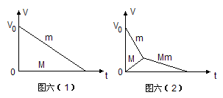若则木板不动，如图六（1）

小铁块以加速度向右减速到停止；

若则小铁块以加速度向右减速，木板以加速度向右加速，某时刻两者共速，如图六（2），由于，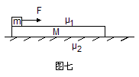共速后它们一起以减速到停止。

**变化四：**如图七，木板开始静止在水平地面上，小铁块受恒力F作用由静止开始向右运动。小铁块与木板的动摩擦因素为μ1，木板与地面的动摩擦因素为μ2。

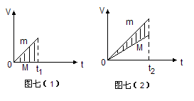解析：若则木板不动，小铁块以加速度向右加速滑过木板，如图七（1），t1时刻铁块滑离木板，图中阴影面积代表板长；

若则小铁块以加速度向右加速运动，木板以加速度向右加速运动，如图七（2），t2时刻铁块滑离木板，图中阴影面积代表板长。

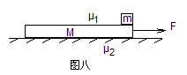**变化五：**如图八，小铁块和木板原来静止，小铁块与木板的动摩擦因素为μ1，地面与木板的动摩擦因素为μ2。现对板施一大小为F的水平恒力，小铁块在板上滑行一段时间后撤去F，小铁块恰好滑到板的左端。

解析:铁块一直加速，加速度

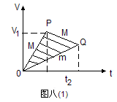木板先加速的加速度

撤去F后板减速到与小铁块共速，加速度

如图八（1）V-t图中，面积即为板长L。

**变化六：**上题中若木板足够长，共速后小铁块和木板怎样运动？

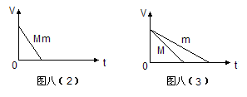解析:若，小铁块和木板相对静止，一起以加速度同时减速到停止，如图八（2）；

若，铁块以，木块以先后减速到停止，小铁块相对于木板向前运动，如图八（3）。

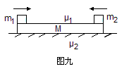**变化七：**如图九，木板原来静止，两铁块在木板的两端相向运动，小铁块与木板的动摩擦因素为μ1，地面与木板的动摩擦因素为μ2。

解析：木板动还是不动，向哪里运动取决于木板受到的合力。

若则板静止；

若则板向右运动；

若则板向左运动。

板与其中一个铁块共速后，若μ1μ2，则一起减速停止，反之则分别减速先后停止。

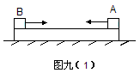**例题1**（2017全国理综第25题）如图九（1），两个滑块A和B的质量分别为mA=1kg和mB=5kg，放在静止于水平地面上的木板的两端，两者与木板的动摩擦因素均为μ1=0.5；木板的质量为m=4kg，与地面间的动摩擦因素为μ2=0.1。某时刻AB两滑块开始相向运动，初速度大小均为V0=3m/s。A、B相遇时，A与木块恰好相对静止。设最大静摩擦力等于滑动摩擦力，取重力加速度大小为10m/s2，求：

（1）B与木板相对静止时，木板的速度；

（2）A、B开始运动时，两者之间的距离。

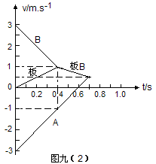解析:以右为正方向,由牛二定律

对B有.............①

对A 有................②

数据计算可知，所以板向右运动

加速度③

画出V-t图像如图九（2），由图像趋势性可得板与B必然共速，设为V1，共速时刻t1对B有.................................④

对板有........................................⑤

对A有....................................⑥

联立④⑤⑥得t1=0.4s，V1=1.0m/s,VA1=-1.0m/s。............⑦

由于μ1>μ2可知板和B一起减速，由图像趋势性可得，最终三者必然共速，设为V2，共速时刻为t2

对B和板有..⑧

........................................⑨

对A有.................................⑩

联立⑨⑩得t2=0.7s，V2=0.5m/s........................ .....⑪

V-t图中A和B与y轴围成的面积大小等于A、B开始运动时两者之间的距离

 .........................⑫

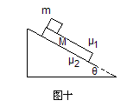**变化八：**如图十，长木板和小铁块一起轻放在足够长的倾角为θ的斜坡上，小铁块与木板的动摩擦因素为μ1，木板与斜坡的动摩擦因素为μ2。

解析：受力分析如图十（1）可得

若则它们都静止在斜坡上；

若则木板静止，铁块加速下滑，加速度；

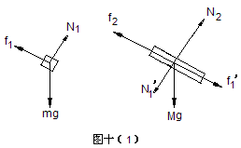若则它们一起加速下滑，加速度；若，则铁块加速下滑，加速度。木块则要再讨论，当时木板加速下滑，当时木板静止；若则铁块加速下滑，加速度，木板加速下滑，加速度

。

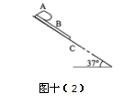**例题2**（2015新课标卷）下暴雨时，有时会发生山体滑坡或泥石流等地质灾害。某地有一倾角为θ=37°的山坡C，上面有一质量为m的石板B，其上下表面与斜坡平行；B上有一碎石堆A（含有大量泥土），A和B均处于静止状态，如图十（2）所示。假设某次暴雨中，A浸透雨水后总质量也为m（可视为质量不变的滑块），在极短时间内，A、B间的动摩擦因数μ1减小为3/8，B、C间的动摩擦因数μ2减小为0.5，A、B开始运动，此时刻为计时起点；在第2s末，B的上表面突然变为光滑，μ2保持不变．已知A开始运动时，A离B下边缘的距离L=27m，C足够长，设最大静摩擦力等于滑动摩擦力．取重力加速度大小g=10m/s2．求：  
（1）在0～2s时间内A和B加速度的大小  
（2）A在B上总的运动时间

解析：（1）分别对A、B受力分析，根据牛顿第二定律可求加速度

................................①

............②

代入数据得，........................③

1. 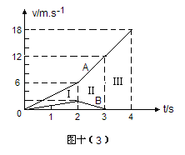开始内AB分别匀加速运动，设分别加速到，

对A有 ...................④

对B有........................⑤

联立④⑤得，.........⑥

2s后受力情况变化，加速度变化

...................⑦

..............⑧

可见A加速B减速，设B减速停止时间为，此刻A 速度为

对B有...........................................⑨

对A有........................................⑩

联立⑨⑩得，...........................⑪

画出如图十（3）V-t图像，B刚停止时A对B的位移为图中面积Ⅰ和Ⅱ之和

......................⑫

设A再经时间滑到B的下边缘，在B上滑过的路程为图中面积Ⅲ，则

...........................................⑬

....................................⑭

解得.................................⑮

所以A在B上总的运动时间为.............⑯

**变化九：**质量为m的小铁块轻放在如图十一匀速运动的传送带上，分析铁块的运动情况。

解析：把传送带看成滑板，

图十一（1）铁块轻放后向前以加速度加速到跟传送带共速。

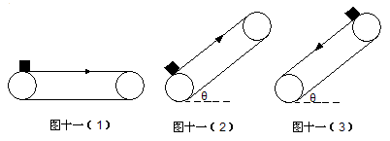图十一（2）中，铁块先以加速度沿传送带方向加速到与传送带共速后再一起与传送带匀速上升。

图十一（3）中铁块轻放后以加速度沿传送带向下加速，共速后若则与传送带一起匀速下滑；若，则铁块以加速度继续加速下滑。

若小铁块有初速度或传送带有加速度，就要根据相对运动判断小铁块的摩擦力再求加速度，画出V-t图像求解。

以上分析可知，滑板类问题从受力分析入手，摩擦力的确定是关键点。画出受力分析图和运动示意图，才能认清时空对应的物理情景，揭示物理规律，利用物理规律。既要掌握从受力分析和运动分析入手的基本分析方法，也要灵活应用图像法和系统分析法等多种方法，快速准确地解决多对象多过程的复杂物理问题。

我们要让学生深刻理解掌握物理概念及规律之间的内在关系，一题多解，多题归一，逐步培养物理思维，提升分析综合能力。感受物理之美，激发对物理的爱。

（本文在2018年龙岩市“普通高中教学教研开放活动”教师论文评选中荣获二等奖）